Projektas
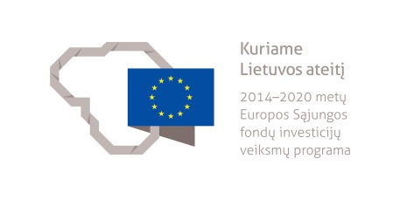
2014–2020 metų Europos Sąjungos fondų investicijų veiksmų programos
stebėsenos komiteto posėdis

2020 m. balandžio 27 d.

Vieta: videokonferencija per Microsoft Teams
(prisijungimo nuorodos bus atsiųstos vėliau)

DARBOTVARKĖS PROJEKTAS

13.00–13.05 | Registracija
13.05–13.10 | Pasveikinimo žodis, darbotvarkės tvirtinimas
13.10–13.30  (15+5 min.) | Europos Komisijos iniciatyvos kovojant su COVID-19 pasekmėmis / Diskusija  (Europos Komisijos atstovas) | Informavimas
13.30–14.00  (20+10 min.) | Ekonomikos skatinimo ir koronaviruso (COVID-19) sukeltų pasekmių mažinimo priemonių planas/ Diskusija  (tbc) | Informavimas
14.00–14.30  (20+10 min.) | 2014–2020 m. Europos Sąjungos struktūrinių fondų investicijų veiksmų programos keitimas / Diskusija  (Finansų ministerijos atstovas) | Informavimas
14.30–15.20  (30+20 min.) | 2014–2020 m. Europos Sąjungos struktūrinių fondų investicijų spartinimo planas / Diskusija  (Finansų ministerijos atstovas) | Informavimas
15.20–15.45  (15+10 min.) | Pasiūlymų dėl projektų atrankos kriterijų nustatymo / keitimo svarstymas ir tvirtinimas / Diskusija  (tbc) | Balsavimas
15.45–15.50 | Posėdžio pabaiga

